**HX3780 *Scheda creata il 6 giugno 2023***

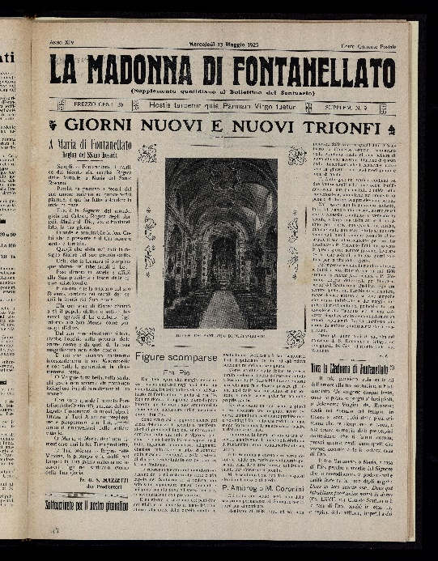

**Descrizione storico-bibliografica**

La \***Madonna di Fontanellato** : periodico religioso, mensile. – Anno 1, n 1 (ottobre 1911)- . - Parma : Tip. Ditta Fiaccadori, 1911-2019. – 109 volumi : ill. ; 40 cm. ((Poi bimestrale. – Dal 2014 disponibile anche online. CUBI 345256. - BNI 1911-10314. - CUB0708915

Soggetto: Fontanellato - Santuario della Madonna – Periodici; Cultura - Periodici

La **\*Madonna di Fontanellato** : supplemento quotidiano al Bollettino del santuario.– Anno 14 (3 maggio 1925)-anno 14 (24 maggio 1925). - Parma : Tip. La commerciale, 1925. -1 volume : 18 fasc. : ill. ; 43 cm. - PAR0855422

Copia digitale a: <http://www.internetculturale.it/it/913/emeroteca-digitale-italiana/periodic/testata/9310>

Soggetto: Fontanellato - Santuario della Madonna - Periodici

La \***fiamma** : fatti e idee della Parrocchia di Fontanellato. - Fontanellato : [s. n., 1949-1998]. – 50 volumi : ill. ; 34 cm. ((Periodicità non determinata. - Descrizione basata su: Anno 50, n. 1 (aprile 1998). - CFI0450380

Autore: Parrocchia Santa Croce <Fontanellato>

Soggetto: Fontanellato – Parrocchia Santa Croce - Periodici

**Volumi disponibili in rete** [1925](http://www.internetculturale.it/it/913/emeroteca-digitale-italiana/periodic/testata/9310); [n.6(2010)](https://www.yumpu.com/it/document/view/16082743/scarica-la-rivista-in-formato-pdf-santuario-basilica-di-fontanellato); [2014-2019](https://www.santuariofontanellato.com/area-download-santuariofontanellato/)

**Informazioni storico-bibliografiche**

Il Santuario Beata Vergine del Rosario di Fontanellato ha il suo portavoce nel bimestrale “La Madonna di Fontanellato” rivista di cultura e dibattito, promossa dai Frati Domenicani, aperta a tutte le riflessioni che permettono di comprendere l’evoluzione del mondo contemporaneo. Viene interamente realizzato dai frati domenicani in circa 6 numeri annui. Nell’AREA DOWNLOAD è a disposizione per la consultazione una raccolta di pubblicazioni in corso e un archivio di numeri precedenti.[*https://www.santuariofontanellato.com/homepage/*](https://www.santuariofontanellato.com/homepage/)

*Carissimo Amico/a,* come Rettore del Santuario della Beata Vergine di Fontanellato sono contento che tu voglia far parte degli “Amici del Santuario” attraverso l’abbonamento della nostra Rivista. Questa nostra pubblicazione ha la pretesa di voler condividere, anche con chi è lontano, la vita del Santuario in modo ampio: dagli eventi che sono stati celebrati, alla presentazione di argomenti di attualità a suggerimenti per la preghiera personale. Se vuoi riceverne una copia e sperimentarne la sua familiarità, sarò ben lieto di fartene omaggio. Al suo interno, troverai il bollettino postale con il quale potrai abbonarti senza difficoltà.

Padre Riccardo Barile - Rettore del Santuario <https://www.santuariofontanellato.com/area-download-santuariofontanellato/>